**Tema: RAZONES Y PROPORCIONES**

Instrucciones: Realiza el marco de cada pagina que empleas, del mismo color de esta guía.

Anota todo el enunciado, subraya con color verde o azul los datos que te proporcionan, y con color rojo lo que se te solicita.

El resultado enciérralo con algún color para resaltarlo, y agrega unidades al valor correspondiente.

**Razones**

Recuerde que una razón es el cociente entre dos valores y su resultado la constante de proporcionalidad.

1. En la farmacia «Cerca de su barrio» la razón entre las tiras de aspirinas de adulto y de niños que venden en un mes es de 5:3. Si vendieron 1340 tiras de adulto ¿cuántas tiras de aspirinas de niño vendieron?
2. Las edades de dos hermanos son entre sí como 2 : 5 y ambas edades suman 28 años, ¿cuál es la edad de cada uno?
3. Las edades de Jenny y Claudio son 25 y 35 años respectivamente. ¿Dentro de cuántos años estarán las edades en la razón 4 : 5?
4. 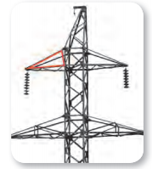Camila y su hijo compran una pizza para celebrar su nuevo trabajo. Si Camila come 4 trozos y lo que comen está en la razón 2: 1, ¿cuántos trozos de pizza come su hijo?
5. El mapa indica que la escala en centímetros con que está hecho es 5: 1.000.000. Por lo tanto, ¿cuántos kilómetros de largo tiene en la realidad un río que en el mapa mide 18 cm?
6. Las edades de dos hermanas son entre sí como 4: 6. La edad de la mayor supera a la menor en 4 años ¿Cuál es la edad de cada una?
7. Uno de los triángulos que se forma en una torre de electricidad, tiene sus ángulos interiores en la razón 1: 5: 6, ¿cuánto mide cada ángulo interior?

**Proporcionalidad directa**

1. Tres metros de género valen $ 6000. ¿Cuánto valen once metros del mismo género?
2. Una moto recorre 100 metros en 4 segundos. ¿Qué distancia recorre en 50 segundos, si mantiene su velocidad constante?
3. Teresa trabajó 3 horas y obtuvo una remuneración de $ 8100.00 A esa razón, ¿cuánto tiempo le tomará ganar $ 27000.00?
4. Ocho trabajadores agrícolas trabajan preparando un sembrando de 630 metros cuadrados durante una jornada de ocho horas. ¿Cuántos metros cuadrados para sembrado alcanzarán a preparar 48 trabajadores en las mismas condiciones?
5. Un automovilista recorrió 900 km con 60 litros de gasolina. ¿Cuántos litros necesitaría para conducir 1.500 km?
6. Resolver la situación de acuerdo con las instrucciones dadas:

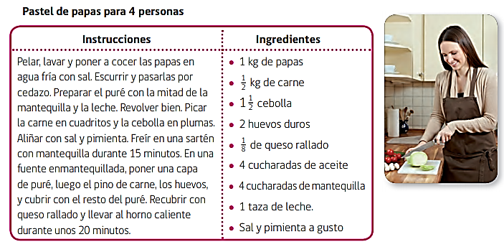

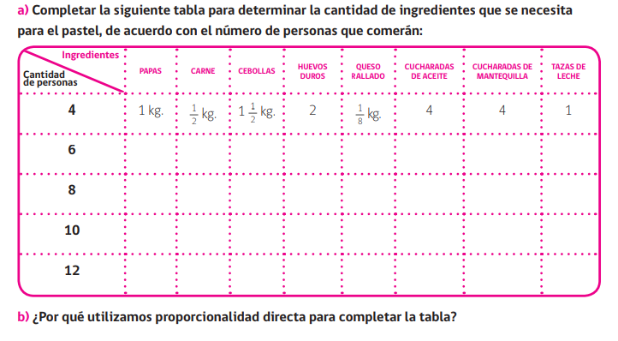

Guía 5

**Tema: RAZONES Y PROPORCIONES**

**PROPORCIONALIDAD INVERSA**

1. Si 25 máquinas Overlock producen cierta cantidad de poleras en 120 horas. ¿Cuántas horas demoran 60 máquinas iguales en producir la misma cantidad de poleras?

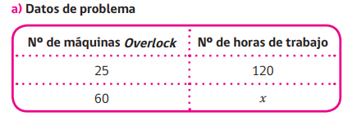

1. La rapidez de un automóvil es de 70 km/h y demora 5 horas en recorrer una cierta distancia. ¿Cuántas horas demorará, en recorrer la misma distancia, otro automóvil con una rapidez de 80 km/h?
2. Treinta y seis pintores se demoran 12 días en pintar un edificio. ¿Cuántos días tardarán 24 pintores en realizar el mismo servicio?
3. Como premio por el desempeño laboral, una empresa llevará a sus trabajadores de paseo a un lugar sorpresa. Lo único que se sabe es que viajando a 60 km/h la duración del viaje sería de 4 horas:

¿A qué distancia está la empresa del lugar del paseo?

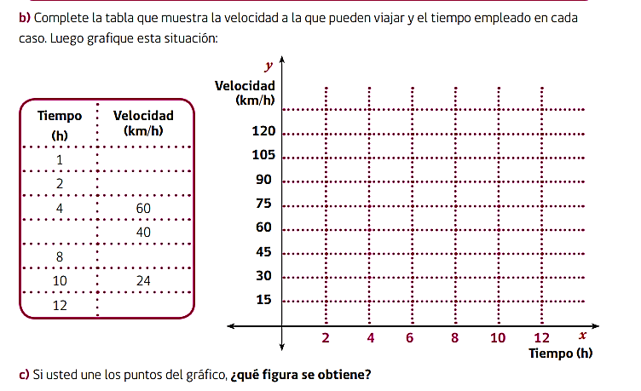

1. Con 50 placas solares idénticas se produce energía eléctrica para 72 horas. ¿Cuánto se demorarían 75 placas iguales a las anteriores en producir la misma cantidad de energía en las mismas condiciones solares?
2. Una motocicleta viajando a 120 km/h tarda 2 horas en hacer un viaje. ¿Cuánto hubiese demorado viajando a 80 km/h?
3. Catorce máquinas impresoras de iguales características se demoran 15 días en imprimir una cierta cantidad de textos. ¿Cuántos días se demorarán 21 máquinas de iguales características en imprimir la misma cantidad de textos?
4. El año pasado, 40 personas hicieron un canal de regadío en 15 días. Este año se debe efectuar el mismo trabajo en solo 6 días. ¿Cuántas personas hay que contratar?
5. Descubra y escriba en cada rectángulo el tipo de relación existe entre las variables; directa o inversa en cada una de las tablas: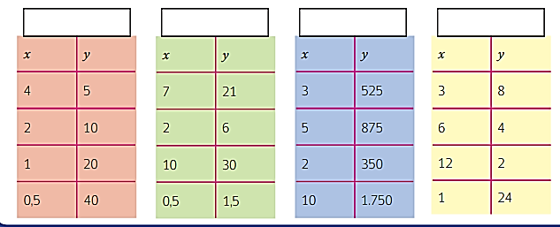

Guía 6

**Tema: Porcentajes**

1. Un comerciante compra computadores a $ 456,000. ¿A qué precio tiene que venderlos para ganar el 15 %?
2. Una persona pagó $ 1,672. por una caja de CD después de recibir un descuento del 12 %. ¿Cuál era el precio de la caja antes del descuento?
3. Al vender una impresora en $ 91,020 se gana el 11 % del precio de compra. ¿Cuánto había costado la impresora?
4. Lorena compró una mercadería por $ 500,000. y la vendió a $ 700,000. ¿Cuál es el porcentaje de ganancia que obtuvo?
5. De los 3000 alumnos de un instituto, el 40 % son mujeres. ¿Cuántos varones hay en el instituto?
6. Cada estudiante de contabilidad, como parte de un proyecto de estudio, compró mercadería y luego la vendió. Algunos obtuvieron ganancias y otros obtuvieron pérdidas. Complete los casilleros en blanco de la tabla que describe la situación.

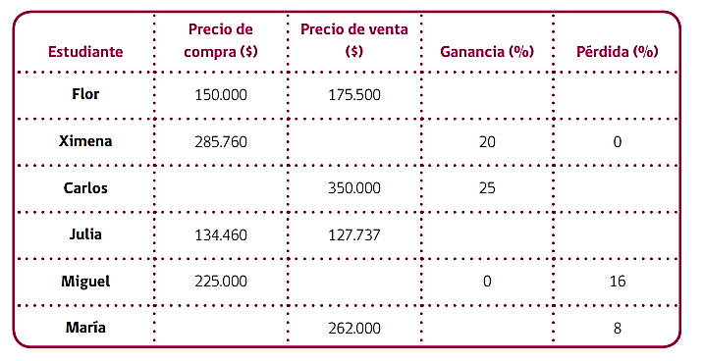

1. Marta tiene $ 58,500 y gastó un 20 % para comprar un par de chales de seda que estaban rebajados en un 10 %. ¿Cuánto costaba el par de chales antes de ser rebajados?
2. Francisca respondió correctamente 170 preguntas de una prueba que le hicieron en su empresa. Si esta cantidad de preguntas corresponde al 68 %, ¿cuántas preguntas tenía la prueba?
3. En nuestro país, el Impuesto al Valor Agregado (IVA) es de 19 %.

a) Si el valor del articulo sin IVA es $ 56,000. ¿Cuánto cuesta el artículo con IVA y cuál es el valor del IVA?

b) Si por un artículo se pagó $ 4,370. de IVA. ¿Cuánto cuesta el artículo sin IVA y cuánto cuesta con IVA?

c) Por un artículo se pagó $ 719,950. con IVA incluido. ¿Cuánto costó el artículo sin IVA y cuánto se pagó de IVA?

1. Cada año los sueldos se reajustan de acuerdo con el Índice de Precios al Consumidor (IPC). Si el año 2004 el IPC fue de un 2.5 % y mi sueldo mensual en ese año fue equivalente a $ 750,000.

a) ¿A cuánto dinero corresponde mi aumento?

b) ¿Cuál fue mi sueldo en el año 2005?

1. En la cuenta corriente de un banco hay 1,373 Euros que producen el 2.25% de rédito anual. En una caja de ahorros hay 1,104 Euros que producen el 2.75%. ¿Cuál de las dos cantidades dará más interés al cabo de un año?
2. Teresa, María y Lorenzo cuidan personas enfermas, Teresa cuida a 5 personas, María a 3 y Lorenzo a 2. Si por el cuidado de todas cobran 15,000. pesetas al mes, ¿Cuánto le corresponderá a cada uno?
3. En un catálogo de venta por correo se anuncia una oferta de 5 camisetas por 2000 pesos, con un recargo adicional de 50 pesos por gastos de envío. Un grupo de amigos están haciendo cuentas para realizar un pedido. ¿A cuánto le sale la unidad si piden 30 prendas? Y ¿si piden 45?
4. Por 400 gramos de jamón y 6 cajas de quesitos he pagado 3375 pesetas. Si la caja de quesitos vale a 175 pesetas. ¿A cuánto sale el kilo de jamón?
5. Un trabajador cobra 10,000 bolívares cada vez que trabaja de día y 18,000 cada vez que trabaja de noche. Si el próximo mes tiene 22 días hábiles y quiere ganar más de 325,000 bolívares. ¿Cuántas jornadas debe trabajar de noche como mínimo?
6. 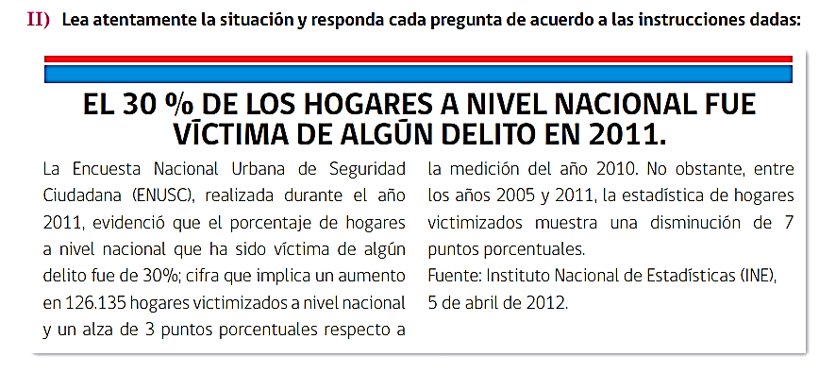

¿Cuál era el porcentaje de hogares victimizados en el año 2010?

¿Cuál es la razón entre hogares victimizados y no victimizados el año 2011?

¿Cuál era el porcentaje de hogares victimizados en el año 2005?